**SOLUCCION AL TALLER 3, PREGUNTAS 4 A 8.**

1. Las Media Queries, incorporadas en CSS3, son las primeras construcciones del lenguaje CSS que nos permiten definir estilos condicionales, aplicables únicamente en determinadas situaciones.  
     
   **Forma de empleo:**
   * **Alternativa 1:**La primera alternativa de las Media Queries es a través del atributo media de la etiqueta LINK.  En ese enlace podemos especificar condicionales que deben cumplirse para que los estilos enlazados se apliquen.  
       
     Ejemplo:  
       
     se recuerda la etiqueta link:  
       
     luego simplemente se le agrega el atributo media indicando la condición que se debe cumplir para que estos estilos se apliquen:  
       
     Este atributo media="print" quiere decir que los estilos deben aplicarse sólo cuando la página se están mostrando para la impresión.
   * **Alternativa 2:**Este método es usado habitualmente a nivel profesional y consiste en incorporar los estilos en una construcción @media donde se apliquen entre llaves todos los estilos que queremos para una consulta de medio dada.  
       
     Ejemplo:  
     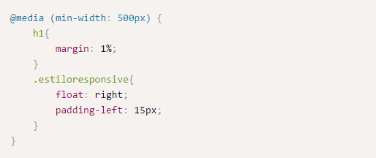

Las medias queries manejan operadores lógicos com: and(y), or(o), not(negación), only(se aplican las reglas solo en el caso que se cunpla cierta circunstancia).  
  
Ejemplo:  
  
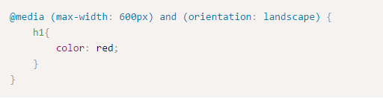

Información recolectada de: <http://www.desarrolloweb.com/articulos/css-media-queries.html>

1. La propiedad flexbox es un modo de diseño que permite colocar los elementos de una página para que se comporten de forma predecible cuando el diseño de la página debe acomodarse a diferentes tamaños de pantalla y diferentes dispositivos.  
     
   Los elementos "hijos" de una "caja flexible" pueden colocarse en cualquier dirección y pueden tener dimensiones flexibles para adaptarse al espacio visible. Posicionar los elementos "hijos" es por tanto mucho más sencillo, y los diseños complejos pueden hacerse más fácilmente y con código más limpio, ya que el orden de visualización de los elementos es independiente del orden que estos tengan en el código fuente. Esta independencia afecta intencionadamente únicamente a la representación visual, dejando el orden de locución y navegación a lo que diga el código fuente.  
     
   información recolectada de: https://developer.mozilla.org/es/docs/Web/CSS/CSS_Flexible_Box_Layout/Usando_las_cajas_flexibles_CSS   
     
   Modo de empleo.  
     
   El siguiente ejemplo muestra tres elementos flexibles, estos se colocan de forma predeterminada: a lo largo de la línea de la flexión horizontal, de izquierda a derecha  
     
   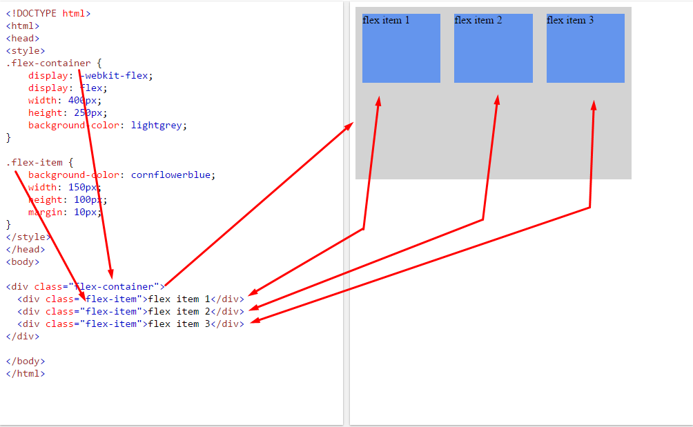  
   imagen obtenida de: <http://www.w3schools.com/css/tryit.asp?filename=trycss3_flexbox_flexline>
2. son iconos utilizados mediante fuentes tipográficas, ya sean letras y números o caracteres Unicode.  
     
   Para implementarlos es necesario:  
     
   Primero tenemos que definir la familia de fuentes a utilizar, los Icon Fontss en este caso. Para esto utilizamos la declaración [@font-face](http://w3.unpocodetodo.info/css3/font-face.php), Lugo designamos las clases que utilizarán esta fuente. En este caso serán todas las clases que empiezan por "icon"  
     
     
   Hay varias formas de utilizar los icon-fonts   
   * Se pueden utilizar directamente en el HTML:  
       
     
   * En el CSS como el content del pseudo-elemento :before.  
       
     
   * También se puede utilizar el valor de un atributo data  
       
     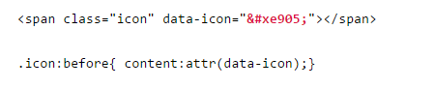

Resultado:  
  
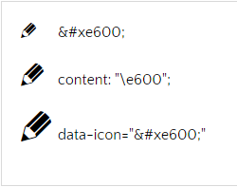  
  
Los tipos de fuente más utilizados son comúnmente:

* Font-Awesome (bootstrap)  
    
  Se pueden descargar los ionos de font awesome o se puede enlazar como referencia externa a través de una etiqueta externa.
* Foundation de Zurb
* Material icons de materializecss
* Y muchos más, sin contar que también se pueden crear nuestros propios icon fonts.

Información obtenida de: <http://w3.unpocodetodo.info/css3/font-icons.php>.

1. Para agrgar tipografías nuevas a un proyecto web. Utilizamos la declaración @font-face que nos permite utilizar fuentes personalizadas que podemos importar de sitios web como
   * fontsquirrel.com
   * [www.urbanfonts.com](http://www.urbanfonts.com)
   * [www.dafont.com/es](http://www.dafont.com/es)
   * [www.fontspace.com](http://www.fontspace.com)
   * [www.1001freefonts.com](http://www.1001freefonts.com) (y estos son solo unos cuantos)

La sintaxis utilizada es muy parecida a la de @mediaquery. Una regla que define las fuentes a utilizar empieza con la palabra clave @font-face, así como el siguiente ejemplo:

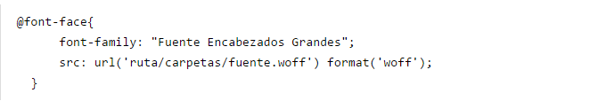  
La primera parte de la declaración: font-family: "Fuente Encabezados Grandes" define el nombre de la fuente, se le puede poner cualquier nombre, es cuestión personal.

El atributo src, indica, como sabemos, donde se encuentra alojada la fuente. La ruta puede ser hacia una carpeta local o hacia una fuente externa como por ejemplo en el caso de las fuentes de Google

Información obtenida de: <http://w3.unpocodetodo.info/css3/font-face.php>.

* + **Em:**  
      
    Un em, es básicamente el tamaño de una letra “M” (bien podría ser cualquier otra letra) del elemento al cual se esté aplicando esta medida. Es decir, si en elemento tiene aplicado un tamaño de fuente de 16 pixeles, entonces 1 em será igual a 16px (los navegadores de manera predeterminada definen un font-size de 16px al elemento HTML, por lo tanto, por defecto 1em es igual a 16px)  
      
    La unidad em es escalable y siempre depende de su elemento padre. Por ejemplo, si el elemento body tiene un tamaño de fuente de 16px y un elemento hijo tiene una fuente con tamaño 1.3em, este texto se mostrará de un tamaño un 30% más grande que el del body (20.8px), mientras que si dentro de ese elemento tenemos otro hijo con un font-size de 1.3 em, el tamaño de fuente de este objeto sería un 30% más grande que el tamaño de su padre (27.04px).  
      
    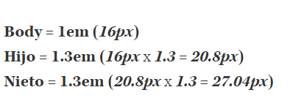  
    Es recomendable usar la unidad de medida em para definir los tamaños de fuente, los altos de línea y también para elementos de diseño que no requieran ser muy exactos o que requieran una medida que tenga relación con el tamaño del texto, como por ejemplo el margen entre párrafos, etc.   
      
    **Rem:**La unidad de medida rem es muy similar a em, con la única diferencia de que no es escalable, esto quiere decir que no depende del elemento padre, sino del elemento raíz del documento, el elemento HTML. Rem significa “Root Em“, o sea, es un em basado en la raíz.  
      
     Esto significa que si el elemento HTML tiene un tamaño de fuente de 16px (como es por defecto), entonces 1rem, sería igual a 16px, y si queremos aplicar un tamaño basado en rem a cualquier elemento de la página, no importará cual sea el tamaño de fuente que tenga asociado ese elemento, ya que 1 rem siempre será igual a 16 pixeles a no ser que se modifique el elemento raíz.  
      
    Esta unidad de medida es recomendable para aplicar a elementos del layout que requieran medidas fijas y eventualmente también para textos que deseemos que tengan un tamaño de fuente que no dependa de su elemento padre